**BỘ GIÁO DỤC VÀ ĐẠO TẠO**

**HỌC VIỆN CÔNG NGHỆ BƯU CHÍNH VIỄN THÔNG**

**KHOA CNTT**



**MÔN HỌC : CƠ SỞ DỮ LIỆU**

**ĐỀ TÀI : QUẢN LÝ CỬA HÀNG SÁCH**

|  |  |
| --- | --- |
| **GIẢNG VIÊN** | PHAN THỊ HÀ |
| **NHÓM** | 5 |
| **SINH VIÊN** | DƯƠNG HOÀNG HÀ  **B18DCCN188** |
|  | NGUYỄN XUÂN LỘC  **B18DCCN375** |
|  | ĐINH THỊ DIỆU THƯ  **B18DCCN653** |
|  | ĐÀO THẾ QUỐC  **B18DCCN497** |
|  | NGUYỄN NHÂN HOÀNG ANH  **B18DCCN023** |
|  | VŨ THỊ THU HẰNG  **B18DCCN202** |
|  | NGUYỄN ANH TUẤN  **B18DCCN562** |
|  | LÝ THỊ HÒA  **B18DCCN232** |
|  | NGUYỄN HUY HOÀNG  **B18DCCN243** |
|  | PHẠM VIẾT KHƯƠNG  **B18DCCN320** |

**HÀ NỘI 2020**

**Mục lục**

PHẦN 1 : MÔ TẢ THỰC TRẠNG 3

1. THỰC TRẠNG 3

2. QUY TRÌNH HOẠT ĐỘNG 3

PHẦN 2 : XÂY DỰNG CƠ SỞ 4

1. Người quản lý 4

2. Nhân viên 4

3. Người giám hộ 5

4. Nhân viên quản lý kho 5

5. Nhân viên thu ngân 5

6. Nhân viên kế toán 5

7. Nhà cung cấp 5

8. Chi nhánh 6

9. Khách hàng 6

10. Sách 6

11. Phiếu nhập 7

12. Hóa đơn 7

13. Nhập hàng 7

14. Bán hàng 7

PHẦN 3 : MÔ HÌNH E-R 8

PHẦN 4 : ĐƯA VỀ DẠNG CHUẨN 3 (3NF) 8

PHẦN 5 : LƯỢC ĐỒ QUAN HỆ 12

PHẦN 6 : TẠO THỰC THỂ TRONG SQL 13

PHẦN 7: LƯỢC ĐỒ QUAN HỆ TRONG SQL 17

PHẦN 8 : VIẾT 10 CÂU TRUY VẤN BẰNG ĐẠI SỐ QUAN HỆ 18

## PHẦN 1 : MÔ TẢ THỰC TRẠNG

### THỰC TRẠNG

Cửa hàng bán sách mà nhóm khảo sát là một cửa hàng bán sách có quy mô trung bình với nhiều loại sách khác nhau. Hàng ngày cửa hàng nhận nhiều khách hàng đến mua sách.Sau mỗi lần giao dịch (mua bán sách) thì công tác quản lý, kinh doanh tốn rất nhiều thời gian, công suất, tờ giấy, số sách.Là một cửa hàng với nhiều loại sách khác nhau vì vậy công việc quản lý nhân viên, khách hàng mua bán, thanh toán không tránh khỏi những sai sót, nhầm lẫn. Mọi quá trình mua bán sách, sách từ nhà cung cấp đều bằng giấy viết tay và lưu trữ bằng giấy mất nhiều thời gian và công sức rất dễ xảy ra nhầm lẫn, mất mát.

Mỗi khi muốn hệ thống, báo cáo về hoạt động kinh doanh của cửa hàng của mình các nhân viên phải tìm lại, rút gọn hóa đơn, mất nhiều thời gian, vì vậy các nhà quản lý khó bắt được hoạt động kinh doanh thường xuyên của cửa hàng dẫn đến sự chậm trễ trong chiến lược kinh doanh được đưa ra.

Nhiệm vụ của nhóm em là tạo một kịch bản quản lý cơ sở dữ liệu giúp cho cửa hàng hoạt động dễ dàng và tránh nhầm lẫn sai sót, quản lý các đơn hàng vào ra cũng như phiếu xuất nhập để nhân viên dễ dàng thống kê lại

### QUY TRÌNH HOẠT ĐỘNG

Khi cửa hàng có nhu cầu nhập sách, nhân viên quản lý kho sẽ thông báo với quản lý để xem xét nhập hàng loại sách gì, giá cả bao nhiêu, từ chi nhánh nào và từ nhà cung cấp nào. Sách được cung cấp bởi các chi nhánh trực thuộc các nhà cung cấp.

Khi nhà cung cấp đưa hàng tới thì nhân viên sẽ tiến hành kiểm tra xem có đảm bảo yêu cầu về số lượng và chất lượng như nhà quản lý đă yêu cầu không. Nếu đảm bảo yêu cầu thì nhập sách vào kho, khi sách đượcnhập vào kho thì phải cộng thêm số lượng sách vào kho đó, sau đó là viết hoá đơn nhập, rồi gửi khách hàng một bản, gửi nhà quản lý một bản, nhà quản lý sẽ ký rồi thanh toán với nhà cung cấp. Công việc còn lại của nhân viên là thống kê sách trong kho và các loại sách sau mỗi lần nhập để báo cho người quản lý.

Khi có khách hàng đến mua sách sẽ có nhân viên chuyên tiếp đón khách hàng, khách hàng vào mua sách sẽ được những nhân viên tiếp thị về các loại sách mà khách hàng cần mua như số lượng sách được khuyến mại, giảm giá. Khi khách hàng đồng ý mua sách thì nhân viên sẽ xem sách đó có còn trong kho sách không, nếu không còn thì tiếp thị cho khách hàng các loại sách tương tự hoặc hẹn khách hàng vào thời gian gần nhất đến nhận sách, nếu còn hàng thì nhân viên sẽ lập hoá đơn bán,và lưu hoá đơn bán đó, khách hàng nhận hoá đơn bán đến thanh toán với người quản lý, khách hàng sẽ nhận được phiếu thanh toán, nếu khách hàng mua nhiều sách với số lượng lớn có nhu cầu vận chuyến thì sẽ có nhân viên vận chuyên cho khách hàng.

Cuối cùng nhần viên kế toán sẽ thống kê lại tất cả các lịch sử giao dịch từ lúc nhập hàng vào kho cho tới xuất sách bán cho khách hàng rồi báo lại cho người quản lý.

## PHẦN 2 : XÂY DỰNG CƠ SỞ

### Người quản lý

là 1 thực thể bao gồm các nhà quản lý làm việc trong cửa hàng sách. Được viết trong sql là QLY

* ID_QLY (Thuộc tính phân biệt)
* NAME_QLY (Tên quản lý)
* DOB_QLY (Ngày sinh quản lý)
* SDT_QLY (Số điện thoại quản lý, là thuộc tính đa trị)
* ADD_QLY (Địa chỉ nhà quản lý)

### Nhân viên

Là thực thể làm việc trong cửa hàng và được quản lý bởi quản lý. Được viết trong sql là NV

* ID_NV (Thuộc tính phân biệt)
* NAME_NV (Họ tên)
* LUONG_NV (Lương)
* DOB_NV (Ngày sinh)
* SDT _NV(Số điện thoại, là thuộc tính đa trị)
* ADD_NV (Địa chỉ)

### Người giám hộ

Là người giảm hộ của mỗi nhân viên khi đăng ký vào làm việc ví dụ bố hoặc mẹ của nhân viên. Được thể hiện trong sql là NGH

* NAME_NGH (thuộc tính phân biệt)

### Nhân viên quản lý kho

Là những nhân viên quản lý kho kiểm soát sô lượng sách nhập và tồn đọng trong kho. Được thể hiện trong sql là KHO_NV

* TINHOC (Trình độ tin học)

### Nhân viên thu ngân

Là những nhân viên quản lý việc thanh toán xuất hàng cho khách hàng. Được thể hiện trong sql là TNGAN_NV

* TIENGANH (Tình độ tiếng anh)

### Nhân viên kế toán

Là những nhân viên thống kê việc tổng hóa đơn xuất nhập của cửa hàng. Được thể hiện trong sql là KTOAN_NV

* BANGCAP( Bằng cấp)

### Nhà cung cấp

Là nhà phấn phối sách đầu nguồn cho các chi nhánh ở các vùng miền để cửa hàng có thể nhập sách từ các chi nhánh

* ID_NCC (Thuộc tính phân biệt)
* NAME_NCC (Tên nhà cung cấp)
* SDT_NCC (Số điện thoại)

### Chi nhánh

Là nơi để cửa hàng có thể nhập sách, chi nhánh trực thuộc bởi 1 nhà cung cấp nhất định

* ID_CN (Thuộc tính phân biệt)
* NAME_CN (Tên chi nhánh)
* ADD_CN (Địa chỉ)

### Khách hàng

Là thực thể đến mua sách từ cửa hàng và được nhân viên thu ngân phụ trách . Được thể hiện trong sql là KH

* ID_KH (Thuộc tính phân biệt)
* ADD_KH (Địa chỉ)
* NAME_KH (Họ tên)

### Sách

Là thực thể dùng để duy trì trạng thái của toàn bộ hệ thống. Sách được nhập từ chi nhánh và nhà cung cấp và được quản lý với nhân viên cùng với quản lý sau cùng được bán cho khách hàng. Được thể hiện trọng sql là SACH

* ID_SACH(thuộc tính phân biệt)
* NAME_SACH(Tên sách)
* GIA_SACH (Giá của sách)
* NXB_SACH (Tên NXB)
* TLOAI_SACH (Thể loại sách)

### Phiếu nhập

Là thực thể dùng để gửi cho chi nhánh và nhân viên quản lý kho cùng với nhân viên kế toán để quản lý giá và số lượng sách đã nhập. Được thể hiện trong SQL là PN

* ID_PN(Thuộc tính phân biệt)
* DATE_PN (Thời gian nhập)
* TSLNHAP (Tổng số lượng nhập , Thuộc tính dẫn xuất)
* TGNHAP (Tổng giá mua, thuộc tính dẫn xuất)

### Hóa đơn

Tương tự như phiếu nhập, khi cửa hàng bán sách cho khách hàng. Hóa đơn được tạo và xuất cho khách hàng và nhân viên thu ngân cũng giữ 1 hóa đơn. Được thể hiện trong SQL là HD

* ID_HD (Thuộc tính phân biệt)
* DATE_HD(Thời gian xuất)
* TSLMUA(Tổng số lượng bán, thuộc tính dẫn xuất)
* TGMUA (Tổng giá mua, thuộc tính dẫn xuất)

### Nhập hàng

Là một thực thể liên kết. Mỗi khi một hành động nhập hàng từ chi nhánh được thực hiện, thực thể Nhập Hàng lưu lại các khóa của các thực thể chi nhánh, sách, nhân viên, phiếu nhập và số lượng nhập quyển sách đó. Được thể hiện trong SQL là NHAP

* SL_NHAP (Số lượng mỗi quyển nhập)

### Bán hàng

Là một thực thể liên kết. Mỗi khi một hành động bán hàng từ cửa hàng, thực thể Bán hàng lưu lại các khóa của sách, nhân viên, khách hàng , hóa đơn và số lượng quyển sách bán. Được thể hiện trong SQL là BAN

* SL_BAN (số lượng mỗi quyển bán)

## PHẦN 3 : MÔ HÌNH E-R

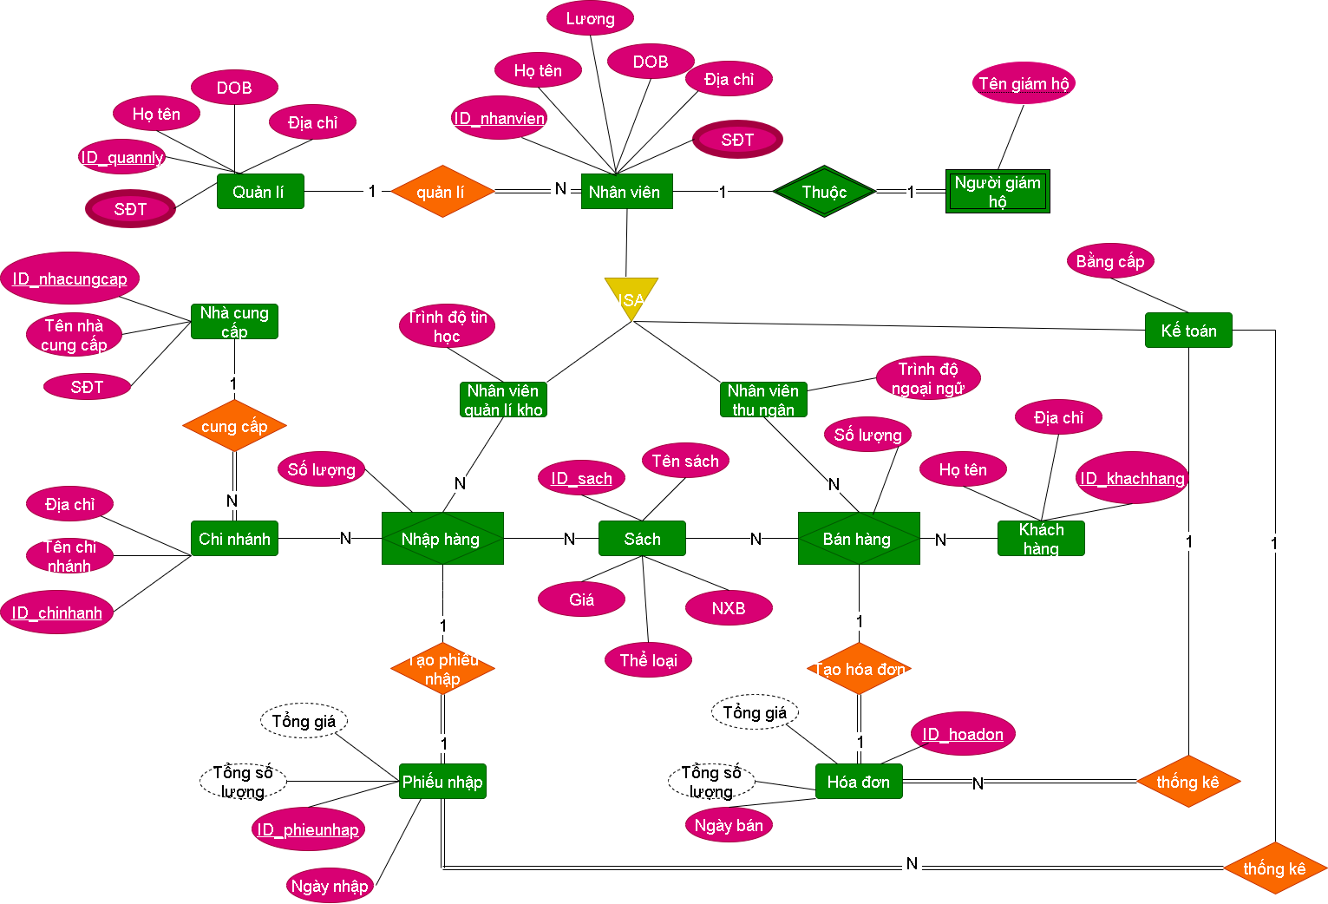

## PHẦN 4 : ĐƯA VỀ DẠNG CHUẨN 3 (3NF)

* **Quanly(ID_quanly(A), SĐD(B), HoTen(C), DOB(D), Diachi(E))**

Có SDT là thuộc tính đa trị =>> Không phải NF1.

Ta tách ra 2 bảng:

Quanly(ID_quanly(A), HoTen(B), DOB(C), Diachi(D)). Tập khóa K1={A}

Tập phụ thuộc hàm F1={A->BCD}.

Tất cả thuộc tính không khóa phụ thuộc đầy đủ vào A -> NF2.

Không có thuộc tính không khóa nào phụ thuộc bắc cầu vào khóa -> NF3.

Quanly_SDT(ID_quanli(A),SDT(B)). Tập khóa K2={A}

Tập phụ thuộc hàm F2={A->B}.

Tất cả thuộc tính không khóa phụ thuộc đầy đủ vào A -> NF2.

Không có thuộc tính không khóa nào phụ thuộc bắc cầu vào khóa -> NF3.

* **Xét Nhanvien(ID_quanly(A),ID_nhanvien(B), SDT(C), HoTen(D), DOB(E), Diachi(F))**

Có SDT là thuộc tính đa trị =>> Không phải NF1.

Ta tách ra 2 bảng:

Nhanvien(ID_quanly(A),ID_nhanvien(B), HoTen(C), DOB(D), Diachi(E))

Tập khóa K3={A,B}

Tập phụ thuộc hàm F3={A->B,B->CDE}.

Thuộc tính CDE phụ thuộc bắc cầu vào A=>> Không phải NF3

Chuyển về NF3:

- Tách ra 2 bảng: Nhanhvien_a(ID_quanly(A),ID_nhanvien(B)), và Nhanvien_b(ID_nhanvien(A), HoTen(B), DOB(C), Diachi(D)).

Không có thuộc tính không khóa nào phụ thuộc bắc cầu vào khóa -> NF3.

Nhanvien_SDT(ID_nhanvien(A),SDT(B)). Tập khóa K4={A}

Tập phụ thuộc hàm F4={A->B}.

Tất cả thuộc tính không khóa phụ thuộc đầy đủ vào A -> NF2.

Không có thuộc tính không khóa nào phụ thuộc bắc cầu vào khóa -> NF3.

* **Xét Nguoigiamho(ID_nhan vien(A), ten(B))**

Tập khóa K5={A}

Tập phụ thuộc hàm F5={A->B}.

Tất cả thuộc tính không khóa phụ thuộc đầy đủ vào A -> NF2.

Không có thuộc tính không khóa nào phụ thuộc bắc cầu vào khóa -> NF3.

* **Xét Nhacungcap(ID_nhacungcap(A), SDT(B), Tennhacungcap(C))**

Tập khóa K6={A}

Tập phụ thuộc hàm F6={A->BC}.

Tất cả thuộc tính không khóa phụ thuộc đầy đủ vào A -> NF2.

Không có thuộc tính không khóa nào phụ thuộc bắc cầu vào khóa -> NF3.

* **Xét Chinhanh(ID_nhacungcap(A), ID_chinhanh(B), Tenchinhanh(C), Diachi(D))**

Tập khóa K7={A,B}.

Tập phụ thuộc hàm F7={A->B,B->CD}.

Thuộc tính CD phụ thuộc bắc cầu vào A =>> Không phải NF3

Chuyển về NF3:

- Tách ra 2 bảng: Chinhanh_a(ID_nhacungcap(A),ID_chinhanh(B)), và Chinhanh_b(ID_chinhanh(A), Tenchinhanh(B), Diachi(C)).

Không có thuộc tính không khóa nào phụ thuộc bắc cầu vào khóa -> NF3.

* **Xét nhanvienkho(ID_nhanvien(A), trinhdotinhoc(B))**

Tập khóa K8={A}.

Tập phụ thuộc hàm F8={A->B}.

Tất cả thuộc tính không khóa phụ thuộc đầy đủ vào A -> NF2.

Không có thuộc tính không khóa nào phụ thuộc bắc cầu vào khóa -> NF3.

* **Xét nhanvienthungan(ID_nhanvien(A), trinhdongoaingu(B))**

Tập khóa K9={A}.

Tập phụ thuộc hàm F9={A->B}.

Tất cả thuộc tính không khóa phụ thuộc đầy đủ vào A -> NF2.

Không có thuộc tính không khóa nào phụ thuộc bắc cầu vào khóa -> NF3.

* **Xét ketoan(ID_nhanvien(A), bangcap(B))**

Tập khóa K10={A}.

Tập phụ thuộc hàm F10={A->B}.

Tất cả thuộc tính không khóa phụ thuộc đầy đủ vào A -> NF2.

Không có thuộc tính không khóa nào phụ thuộc bắc cầu vào khóa -> NF3.

* **Xét sach(ID_sach(A), tensach(B), gia(C), theloai(D), NXB(E))**

Tập khóa K11={A}

Tập phụ thuộc hàm F11={A->BCDE}.

Tất cả thuộc tính không khóa phụ thuộc đầy đủ vào A -> NF2.

Không có thuộc tính không khóa nào phụ thuộc bắc cầu vào khóa -> NF3.

* **Xét khachhang(ID_khachhang(A), Diachi(B),Hoten(C))**

Tập khóa K12={A}

Tập phụ thuộc hàm F12={A->BC}.

Tất cả thuộc tính không khóa phụ thuộc đầy đủ vào A -> NF2.

Không có thuộc tính không khóa nào phụ thuộc bắc cầu vào khóa -> NF3.

* **Xét phieunhap(ID_phieunhap(A), ngaynhap(B), ID_nhanvien)**

Tập khóa K13={A}

Tập phụ thuộc hàm F13={A->BC}.

Tất cả thuộc tính không khóa phụ thuộc đầy đủ vào A -> NF2.

Không có thuộc tính không khóa nào phụ thuộc bắc cầu vào khóa -> NF3.

* **Xét hoadon(ID_hoadon(A), ngayban(B), ID_nhanvien(C))**

Tập khóa K14={A}

Tập phụ thuộc hàm F14={A->BC}.

Tất cả thuộc tính không khóa phụ thuộc đầy đủ vào A -> NF2.

Không có thuộc tính không khóa nào phụ thuộc bắc cầu vào khóa -> NF3.

* **Xét nhaphang(ID_chinhanh(A), ID_nhanvien(B), ID_sach(C), ID_phieunhap(D), soluong(E))**

Tập khóa K15={ABCD}.

Tập phụ thuộc hàm F15={ABCD->E}.

Tất cả thuộc tính không khóa phụ thuộc đầy đủ vào A -> NF2.

Không có thuộc tính không khóa nào phụ thuộc bắc cầu vào khóa -> NF3.

* **Xét banhang(ID_nhanvien(A), ID_hoadon(B), ID_sach(C), ID_khachhang(D), soluong(E)).**

Tập khóa K15={ABCD}.

Tập phụ thuộc hàm F15={ABCD->E}.

Tất cả thuộc tính không khóa phụ thuộc đầy đủ vào A -> NF2.

Không có thuộc tính không khóa nào phụ thuộc bắc cầu vào khóa -> NF3.

## PHẦN 5 : LƯỢC ĐỒ QUAN HỆ

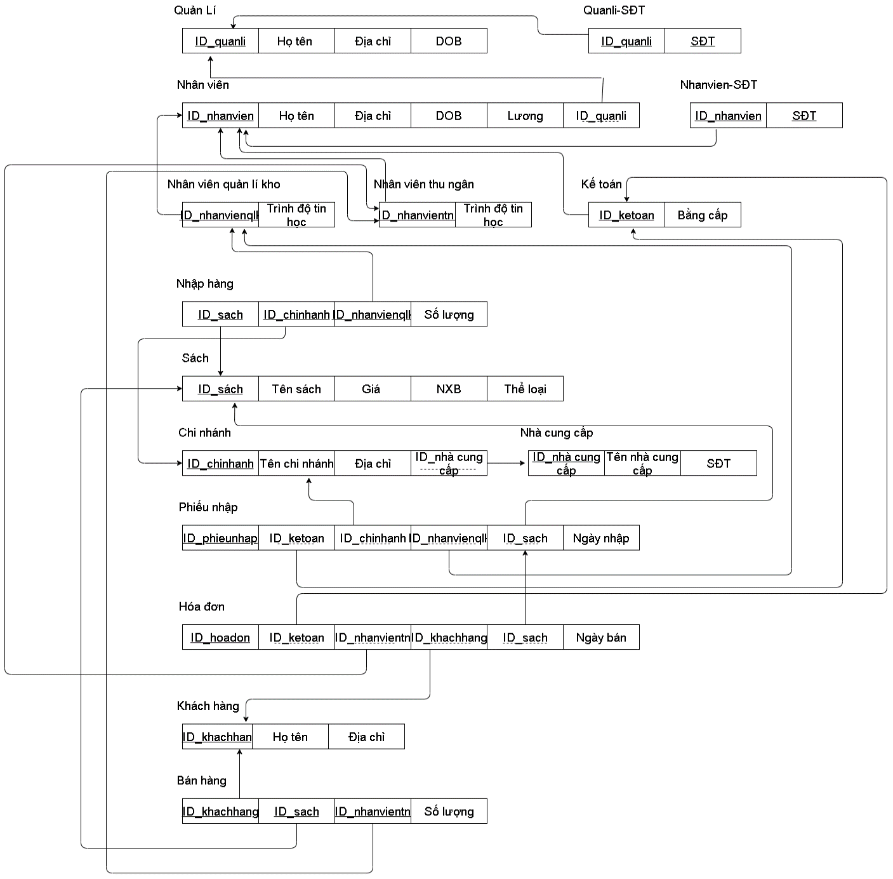

## PHẦN 6 : TẠO THỰC THỂ TRONG SQL

* **QUẢN LÝ**

CREATE TABLE QLY(

ID_QLY INT IDENTITY PRIMARY KEY,

NAME_QLY NVARCHAR(30),

ADD_QLY NVARCHAR(30),

DOB_QLY DATE,

)

* **SỐ ĐIỆN THOẠI QUẢN LÝ**

CREATE TABLE SDT_QLY(

ID_QLY INT,

FOREIGN KEY (ID_QLY) REFERENCES QLY(ID_QLY),

SDT NVARCHAR(30),

PRIMARY KEY (ID_QLY, SDT)

)

* **NHÂN VIÊN**

CREATE TABLE NV(

ID_NV INT IDENTITY PRIMARY KEY,

ID_QLY INT,

NAME_NV NVARCHAR(30),

LUONG_NV INT,

ADD_NV NVARCHAR(30),

DOB_NV DATE,

FOREIGN KEY (ID_QLY) REFERENCES QLY(ID_QLY)

)

* **SỐ ĐIỆN THOẠI NHÂN VIÊN**

CREATE TABLE SDT_NV(

ID_SDT INT PRIMARY KEY IDENTITY,

ID_NV INT,

SDT NVARCHAR(30),

FOREIGN KEY (ID_NV) REFERENCES NV(ID_NV)

)

* **NGƯỜI BẢO HỘ**

CREATE TABLE NGH(

ID_NV INT REFERENCES NV(ID_NV),

NAME_NGH NVARCHAR(30)

)

* **NHÂN VIÊN KHO**

CREATE TABLE KHO_NV(

ID_NV INT PRIMARY KEY,

TINHOC NVARCHAR(30),

FOREIGN KEY (ID_NV) REFERENCES NV(ID_NV)

)

* **NHÂN VIÊN THU NGÂN**

CREATE TABLE TNGAN_NV(

ID_NV INT PRIMARY KEY,

TIENGANH NVARCHAR(30),

FOREIGN KEY (ID_NV) REFERENCES NV(ID_NV)

)

* **NHÂN VIÊN KẾ TOÁN**

CREATE TABLE KTOAN_NV(

ID_NV INT PRIMARY KEY,

BANGCAP NVARCHAR(30),

FOREIGN KEY (ID_NV) REFERENCES NV(ID_NV)

)

* **NHÀ CUNG CẤP**

CREATE TABLE NCC(

ID_NCC INT IDENTITY PRIMARY KEY,

NAME_NCC NVARCHAR(30),

SDT_NCC NVARCHAR(30)

)

* **CHI NHÁNH**

CREATE TABLE CN(

ID_NCC INT,

ID_CN INT IDENTITY PRIMARY KEY,

NAME_CN NVARCHAR(30),

ADD_CN NVARCHAR(30),

FOREIGN KEY (ID_NCC) REFERENCES NCC(ID_NCC)

)

* **KHÁCH HÀNG**

CREATE TABLE KH(

ID_KH INT IDENTITY PRIMARY KEY,

NAME_KH NVARCHAR(30),

ADD_KH NVARCHAR(30),

)

* **SÁCH**

CREATE TABLE SACH(

ID_SACH INT IDENTITY PRIMARY KEY,

NAME_SACH NVARCHAR(30),

GIA_SACH INT,

TLOAI_SACH NVARCHAR(30),

NXB_SACH NVARCHAR(30),

TGIA_SACH NVARCHAR(30),

)

* **PHIẾU NHẬP**

CREATE TABLE PN(

ID_PN INT IDENTITY PRIMARY KEY,

ID_NV INT,

DATE_PN DATE,

FOREIGN KEY (ID_NV) REFERENCES KTOAN_NV(ID_NV)

)

* **HÓA ĐƠN**

CREATE TABLE HD(

ID_HD INT IDENTITY PRIMARY KEY,

ID_NV INT,

DATE_HD DATE,

FOREIGN KEY (ID_NV) REFERENCES KTOAN_NV(ID_NV)

)

* **NHẬP HÀNG**

CREATE TABLE NHAP(

ID_SACH INT,

ID_CN INT,

ID_PN INT,

ID_NV INT,

SL_NHAP INT,

PRIMARY KEY (ID_SACH, ID_PN, ID_NV, ID_CN),

FOREIGN KEY (ID_SACH) REFERENCES SACH(ID_SACH),

FOREIGN KEY (ID_CN) REFERENCES CN(ID_CN),

FOREIGN KEY (ID_PN) REFERENCES PN(ID_PN),

FOREIGN KEY (ID_NV) REFERENCES KHO_NV(ID_NV)

)

* **BÁN HÀNG**

CREATE TABLE BAN(

ID_SACH INT,

ID_KH INT,

ID_HD INT,

ID_NV INT,

SL_BAN INT,

PRIMARY KEY (ID_SACH, ID_KH, ID_NV, ID_HD),

FOREIGN KEY (ID_SACH) REFERENCES SACH(ID_SACH),

FOREIGN KEY (ID_KH) REFERENCES KH(ID_KH),

FOREIGN KEY (ID_HD) REFERENCES HD(ID_HD),

FOREIGN KEY (ID_NV) REFERENCES TNGAN_NV(ID_NV)

)

## PHẦN 7: LƯỢC ĐỒ QUAN HỆ TRONG SQL



## PHẦN 8 : VIẾT 10 CÂU TRUY VẤN BẰNG ĐẠI SỐ QUAN HỆ

**Câu 1 : Hiển thị danh sách nhân viên theo số điện thoại (kể cả không có số điện thoại)**

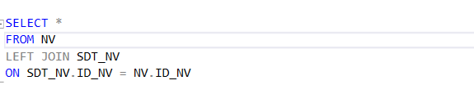

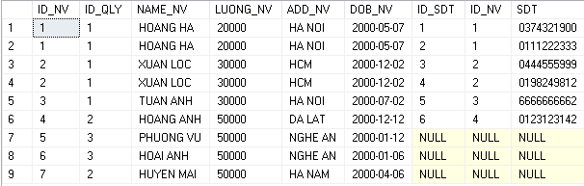

**Câu 2 : Hiển thị danh sách nhân viên kho**

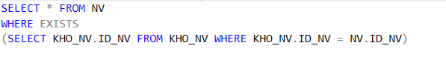

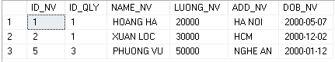

**Câu 3 : Hiển thị số lượng nhập mỗi sách**

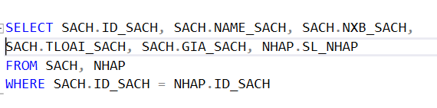

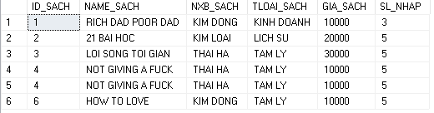

**Câu 4 : Hiển thị tổng số lượng nhâp lần 1**

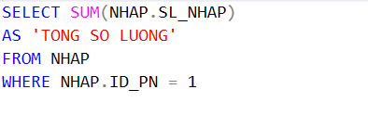



**Câu 5 : Hiển thị dánh sách khách hàng không ở Hà Nội, mua hàng vào tháng 7**

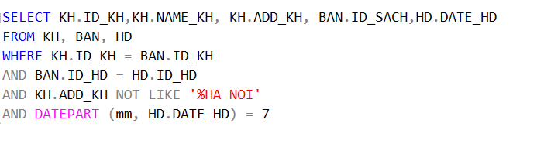

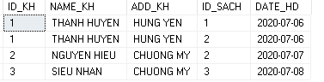

**Câu 6 : Hiển thị danh sách được cấp bởi chi nhánh trực thuộc nhà cung cấp nào**

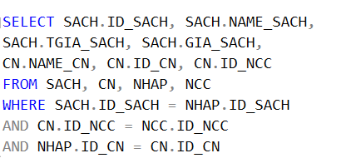

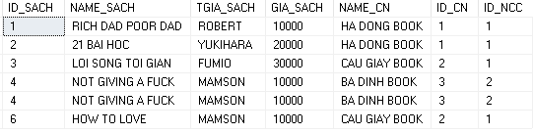

**Câu 7 : Danh sách nhân viên trên lương trung bình**

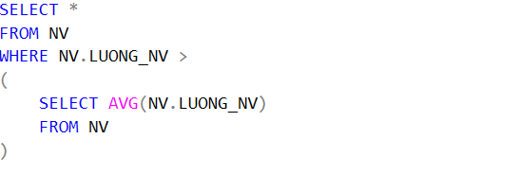

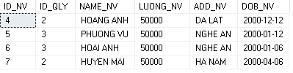

**Câu 8 : Hiển thị nhân viên có số điện thoại**

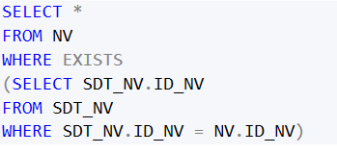

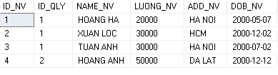

**Câu 9 : Hiển thị danh sách khách hàng không mua**

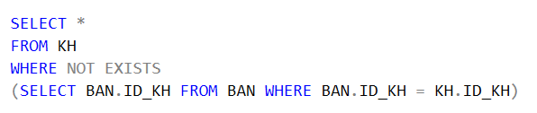

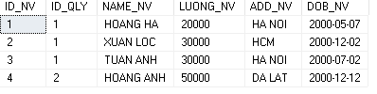

**Câu 10 : Thông tin khách hàng cùng số lượng mua và tổng giá mua**

**Tạo bảng tông số lượng**

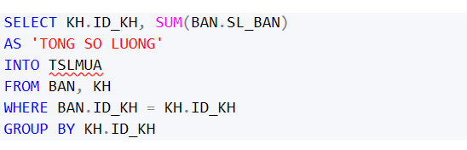

**Tạo bảng tổng giá**

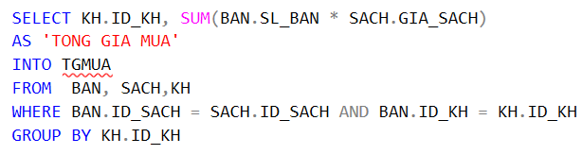

**Tạo bảng danh sách khách hàng**

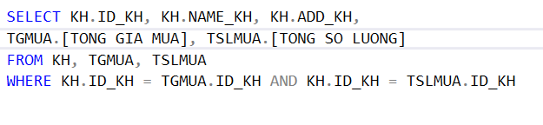

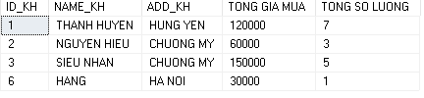

**Câu 11: In ra thực Nhập hàng**



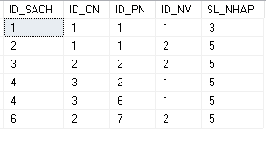

**Câu 12 : In ra danh sách phiếu nhập**

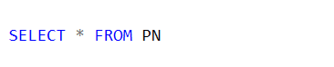

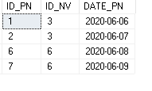

**Câu 13 : In ra nhân viên kho có bằng giỏi**

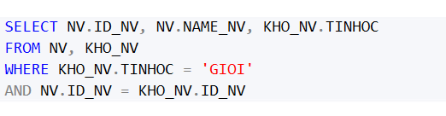

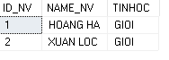

**Câu 14: In ra dánh sách khách hàng**

